A40

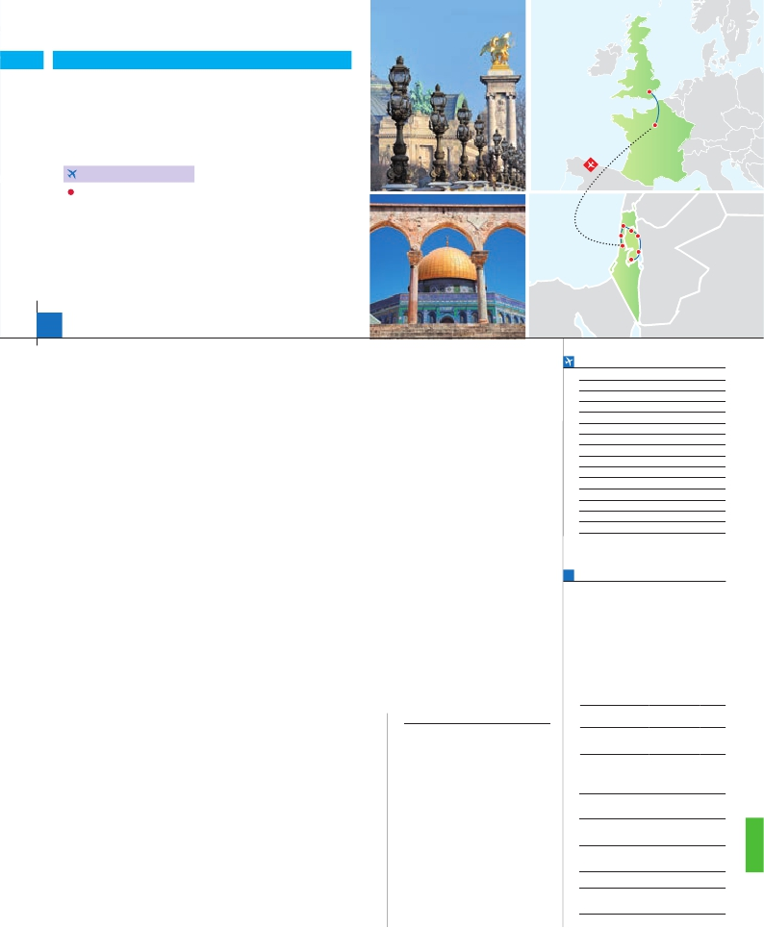

Inicio Londres - Fin Tel Aviv

LONDRES Y PARÍS

**+** TIERRA SANTA

**3** noches en Londres,**4** París,**1** Tel Aviv,**2** Galilea y**4** Jerusalén

**PARíS-TEL AVIV EN AVIóN**

CON 7 COMIDAS

Londres

París

**Además de las visitas panorámicas a Londres, París y Tel Aviv se incluye:**

Caesarea   Galilea

• Paseo en barco por el Sena y Montmartre

• París iluminado. Subida a la Torre Eiffel

• Visitas en Caesarea, Haifa, Galilea, Nazaret, Ein Karem y Belén

• Ciudad nueva y antigua de Jerusalén

• Ein Karem, Monte de los Olivos, Huerto de Getsemani, Basílica de la Agonía

• Santo Sepulcro, El Monte Sinaí

Haifa

Tel Aviv Jerico

Beit Shean

Jerusalen

15 días

...  desde 2.450 $ USA

**DÍA 1.** (Lunes)**LONDRES**

Ciudad     Baja   Media Alta  Spto.

Llegada a Londres. Asistencia en el aeropuerto

y traslado al hotel. Tiempo libre. Alojamiento.

**DÍA 2.** (Martes)**LONDRES**

Desayuno. Por la mañana efectuaremos la vi-

sita panorámica de la ciudad, admiraremos el

Palacio Real, el Palacio de Westminster. La

famosa Torre del Reloj, mas conocida como el

«Big Ben», el Palacio de Buckingham, etc.

Tiempo libre. Alojamiento.

**DÍA 3.** (Miércoles)**LONDRES**

Desayuno. Día libre en la ciudad más cosmo-

polita del mundo, donde lo clásico se junta con

lo más moderno, podrán disfrutar de su tiempo

para efectuar compras y visitas. Le propone-

mos visitar opcionalmente el castillo de Wind-

sor. Alojamiento.

**DÍA 4.** (Jueves)**LONDRES-DOVER-**

**CALAIS-PARÍS**

Desayuno. Salida en autobus con destino

Dover, para embarcar en ferry con destino

Calais, continuación a París Llegada y traslado

incluido al hotel. Alojamiento. Después tendre-

mos incluida una excursión a París Iluminado.

**DÍA 5.** (Viernes)**PARÍS**

Desayuno. Hoy tenemos incluidos diversas vi-

sitas y atractivos que nos proporcionarán una

gran visión de París. Iniciaremos con la visita

panorámica de la ciudad, donde veremos: La

Catedral de Notre Dame, pieza maestra del

en avión con destino Tel Aviv (vuelo no incluido).

Llegada y traslado incluido al hotel. Cena y alo-

jamiento.

**DÍA 9.** (Martes)**TEL AVIV-CESAREA-**

**HAIFA-ACRE- GALILEA**

Desayuno. Salida para realizar una visita pa-

norámica incluida por la ciudad de Tel Aviv en

el que, de forma panorámica, se podrá tomar

contacto con esta importante ciudad. Llegada a

Yaffo, antiguo puerto de Israel convertido en in-

teresante barrio de artistas. Continuaremos por

el camino de la costa hacia Cesárea, antigua

capital Romana. Seguiremos nuestro recorrido

hacia Haifa y subiremos al Monte Carmelo,

donde tuvo lugar el desafío del profeta Elías,

visitaremos la iglesia Stella Maris, sede de la

Orden Carmelitana y lugar de culto a Nuestra

Señora del Carmen. A continuación nos dirigi-

mos hacia Galilea. Cena y alojamiento.

**DÍA 10.** (Miércoles)**GALILEA-TIBERIA-**

**NAZARET**

Desayuno. A continuación visita incluida al

Monte de las Bienaventuranzas, escenario

del Sermón de la Montaña. Posteriormente

conoceremos Tabgha, en Cafarnaún vere-

mos los restos de la Casa de Pedro y de la

antigua Sinagoga, donde predicó Jesús. Con-

tinuaremos bordeando el Mar de Galilea hacia

Tiberiades. Por la tarde, proseguiremos hacia

Nazaret. Visitaremos la Basílica de la Anun-

ciación, la Carpintería de José y la Fuente de

la Virgen. Cena y alojamiento.

salida hacia Belén, el lugar de nacimiento de

Jesucristo. Visita incluida a la Iglesia de la

Natividad, la Gruta de San Jerónimo y la Igle-

sia de Santa Catalina. Regreso a Jerusalén.

Cena y alojamiento.

**DÍA 13.** (Sábado)**JERUSALÉN-**

**MONTE DE LOS OLIVOS-**

**CIUDAD ANTIGUA JERUSALÉN**

Desayuno. Salida hacia el Monte de los Oli-

vos, para realizar una visita panorámica de

la ciudad santa amurallada. A continuación

conoceremos el Huerto de Gethsemaní y Ba-

sílica de la Agonía. Visitaremos el Muro de

las Lamentaciones y continuaremos a través

de la Vía Dolorosa para llegar al Gólgota, lugar

de la crucifixión de Jesús y el Santo Sepulcro.

Continuación hacia al Monte Sion, donde se

encuentran la Tumba del Rey David y el Ce-

náculo, lugar de la última cena “La Eucaristía”

y “Pentecostés”. Cena y alojamiento.

**DÍA 14.** (Domingo)**JERUSALÉN**

Desayuno. Día libre para pasear en las calle-

juelas de la ciudad antigua. Posibilidad de rea-

lizar una excursión opcional a Massada y Mar

Muerto (precio aprox. 105 $ a pagar en destino

en efectivo). Cena y alojamiento.

**DÍA 15.** (Lunes)**JERUSALEN-TEL AVIV**

Desayuno. Fin del viaje y de nuestros servicios.

**INCLUIDO EN EL TOUR**

**FECHAS DE INICIO LONDRES**

• 2017

Marzo        20  27

Abril          3  10  17  24

Mayo         1   8  15  22  29

Junio         5  12  19  26

Julio          3  10  17  24  31

Agosto        7  14  21  28

Septiembre     4  11  18  25

Octubre       2   9  16  23  30

Noviembre      6  13  20  27

Diciembre      4  11  18  25

• 2018

Enero         1   8  15  22  29

Febrero        5  12  19  26

Marzo         5

n T. Baja n T. Media n T. Alta

**PRECIOS POR PERSONA $ USA en hab. doble**

n Temporada Baja.. . . . . . . . . . . . .   2.450

n Temporada Media. . . . . . . . . . . .   2.550

n Temporada Alta. . . . . . . . . . . . . .   2.730

Spto. Salida 3/04 . . . . . . . . . . . . . .    295

Spto. Salida 11/09 y 25/09 . . . . . . .    120

Spto. habitación individual. . . . . . . .    840

Bono de anulación sin gastos . . . . .     30

•**NOCHES EXTRAS por persona en AD**

Indiv.

arte medieval; el Barrio Latino; la Sorbona, el

Traslados aeropuerto-hotel-aeropuerto(1). Londres......  120   125   140    70

Guía correo y asistencia desde el primer Tel Aviv......  225   225   225   130

**HOTELES previstos o similares**

**París**     Mercure La Defense ****  Ciudad

l Seguro de viaje.

**Tel Aviv**    Tal turistasuperior.         Ciudad

Grand beach primera      Ciudad

**Jerusalén**   Jerusalem Gold turistasuperior  Ciudad

Grand Court primera       Ciudad

Panteón de los hombres ilustres, los Inválidos

donde se encuentra el mausoleo de Napoleón;

el Palacio y los Jardines de Luxemburgo; la To-

rre Eiffel símbolo de parís y de Francia; la Plaza

de la Concordia, la Plaza Etoile con el Arco del

Triunfo,La Opera Garnier, etc. A continuación

embarcaremos para dar un Paseo en barco

por el Sena. Después subida al 2º piso de la

famosa Torre Eiffel, desde donde obtendrá

una panorámica única y bellísima de la gran

ciudad que es París. Terminaremos el día con

un recorrido a pie por el barrio de Montmartre.

**DÍAS 6.** (Sábado)**y 7.** (Domingo)**PARÍS**

Desayuno buffet. Días libres durante los cua-

les podrá disfrutar de algunos de los siguientes

museos o atractivos:

•  Palacio de Versalles.

•   Museo de Louvre.

**DÍA 8.** (Lunes)**PARÍS-TEL AVIV**

Viaje en avión

Si lo desea podemos facilitarle este billete de avión

por 150 $ (neto). Tasas incluidas.

Desayuno buffet. A la hora que se indique,

traslado incluido al aeropuerto para embarcar

**DÍA 11.** (Jueves)**GALILEA-VALLE DEL RÍO**

**JORDAN-MONTE TABOR-JERUSALÉN**

Desayuno y continuación hacia Monte Tabor,

que dió lugar a la transfiguración de Jesús

frente a Moises y Elías. Continuaremos por el

valle de Jordán pasando por Jericó, donde dis-

frutaremos de una panorámica del Monte de la

Tentación. Atravesando el Desierto de Judea,

nos dirigiremos hacia Jerusalén, ciudad men-

sajera de paz y cuna de las tres grandes religio-

nes monoteístas. Cena y alojamiento.

**DÍA 12.** (Viernes)**CIUDAD NUEVA**

**JERUSALÉN-EIN KAREM-**

**BELÉN-JERUSALÉN**

Desayuno. Por la mañana, disfrutaremos de la

visita incluida de la Ciudad Nueva de Jeru-

salén. Visitaremos el Santuario del Libro en el

Museo de Israel, donde están expuestos los

manuscritos del Mar Muerto y el Modelo que

representa la Ciudad de Jerusalén en tiem-

pos de Jesús. Realizaremos una parada en el

museo del Holocausto. A continuación se-

guiremos hacia Ein Karem, para visitar los San-

tuarios de la Visitación de Maria a su Prima

Isabel y de San Juan Bautista. Por la tarde,

l

l

momento de llegada a Londres hasta

el final.

l Comidas: Según programa (bebidas no

incluidas).

l Visitas con guía local:**Londres**   Royal National ***     Centro

Panorámicas de Londres, París, Thistle Barbican ***    Ciudad

Tel Aviv, Jaffo.

Caesaria, Haifa, Acre y Galilea.

Residhome Courbevoie **** Ciudad

Ver resto incluido pág. 60 y 119.

(1) No incluido el traslado del día 15.

**Tiberiades** Lavi Hod Wing turistasuperior  Ciudad

**NOTAS**

• El trayecto Londres-París en algunos casos

se efectuará en el tren Eurostar. Consultar.

Ver resto de notas en págs 60 y 119.

**PRE O POST VIAJE**

• Si lo desea, añada 3 días extras en Madrid o Lisboa, o participe en un tour por Andalucía de 5 días.

Madrid.......................................   3 días / 2 noches    desde 235 $  ver pág. 237

Lisboa ......................................   3 días / 2 noches    desde 370 $  ver pág. 238

Andalucía y Toledo .................   5 días / 4 noches    desde 835 $  ver pág. 239

167 PANAVISIÓN